Učíme sa písať čísla
Úloha: Po vyznačenej prerušovanej čiare vyznač všetky čísla a pomenuj ich.
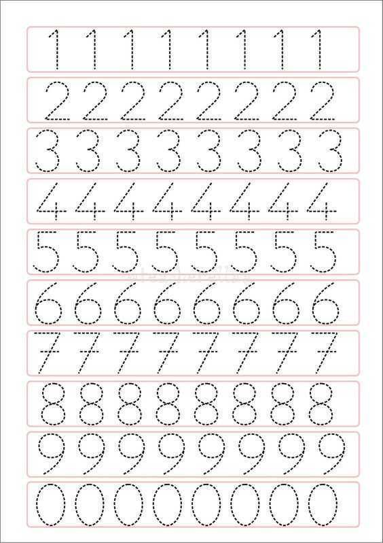
Moje prvé sudoku
Úloha: Keď sme sa naučili písať čísla a počítať už vieme, vyskúšame si riešiť hru, ktorá sa volá sudoku. V každom štvorčeku musia byť čísla od 1 po 9. Máme jedno políčko prázdne. Chýba nám tam číslo. Uhádneš aké? Pozorne si pozri všetky štvorčeky a počítaj a ukazuj si čísla a tak určite nájdeš správne riešenie, ktoré zapíšeš do prázdneho políčka. Veľa šťastia a ostrý zrak.
